

カ イ ト か ら の お た よ り

平成27年1月18日発行

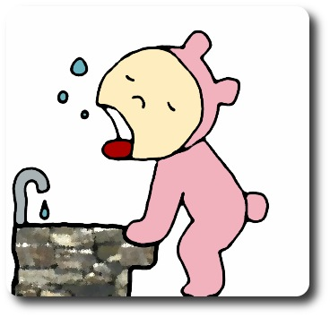
新しい年を迎えましたが、寒い日が続いています。
カゼをひかない様にうがい、手洗いを毎日心がけましよう。

1月14日に、とんどを行いました。

鏡開きをしました。ぜんざいがとても
おいしかったです。





2月の行事
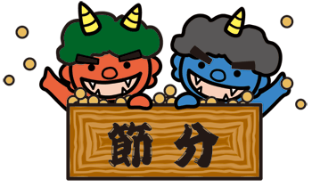
豆まきをします。みなさんで無病息災を祈って、鬼退治をしましょう。
恵方巻きを食べます。今年は、西南西の方向です。

２０１５年 今年も、スタッフと利用者の皆さんと支えあい、

カイトを盛り上げて行けたらと思いますので、
ご協力よろしくお願いします。

